**CHAPITRE I : LE SUPPORT DE L’INFORMATION GENETIQUE**

1. **STRUCTURE DES ACIDES NUCLEIQUES**

Les acides nucléiques sont des macromolécules dont l’unité de base est le nucléotide. Il existe deux types d’acides nucléiques : l'acide désoxyribonucléique (ADN) et l'acide ribonucléique (ARN). Les premiers sont essentiellement localisés dans les noyaux des cellules et les secondes dans les cytoplasmes cellulaires.

**I.1. Les nucléotides**

**I.1.1. Définition**

Les acides nucléiques sont constitués d'un enchaînement de nucléotides. Un nucléotide se compose de trois éléments fondamentaux : un sucre, un groupe phosphate, et une base azotée.

**a. Les bases azotées**

Elles sont classées en bases pyrimidiques et en bases puriques. Les principales bases pyrimidiques sont : l’uracile, la cytosine et la thymine (5-méthyle uracile). Les principales bases puriques sont : l’adénine et la guanine (Fig.1). L’uracile est une base pyrimidique spécifiquement trouvée dans l’ARN ; la thymine est une base pyrimidique spécifiquement trouvée dans l’ADN.

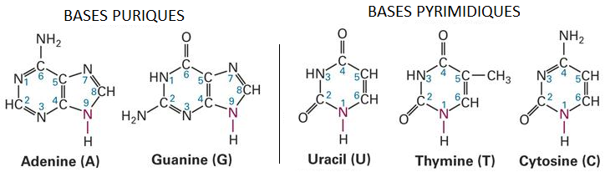

**Fig.1** Les cinq bases azotées principales.

**b. Le sucre**

Deux types d’oses sont présents, le ribose et le 2’-désoxyribose. Ces deux sucres sont des pentoses (oses avec cinq atomes de carbone) sous forme cyclique (Fig.2). On les numérote avec des chiffres accompagnés de l’indication *prime* pour éviter des confusions avec les numérotations des bases. Le 2’-désoxyribose est un ribose dans lequel il manque un OH sur le carbone 2’ (remplacé par un H).

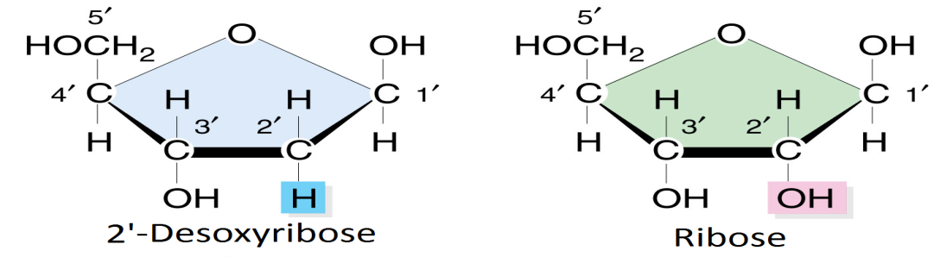

**Fig.2** Structure des deux sucres constitutifs des acides nucléiques

**c. L’acide phosphorique**

Le phosphate (H3PO4) possède trois fonctions acides. Deux de ces fonctions sont estérifiées dans les ADN et les ARN, la troisième fonction acide est libre (Fig.3)

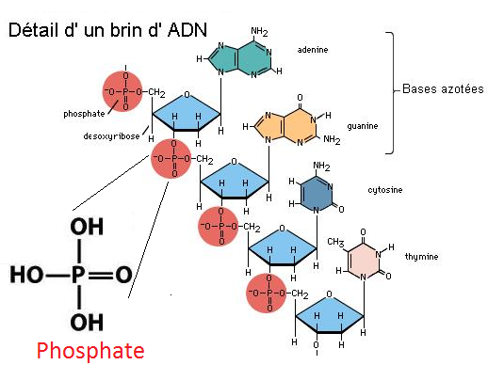

**Fig.3** Structure et position de l’acide phosphorique constitutif des acides nucléiques.

**I.1.2.** **Les liaisons dans les nucléotides**

**a. La liaison ose-base**

La liaison ose-base est une liaison glycosidique. Elle se forme par élimination d’une molécule d’eau entre le OH du carbone situé en C1’ de l’ose et le H du N9 de la base purique ou N1 de la base pyrimidique. L’association ose-base est appelée nucléoside.

Les liaisons glycosidiques sont de deux types : soit d’une conformation *anti*, soit une conformation *syn* (Fig.4). Dans le type *anti*, le sucre et la base sont éloignés l’un de l’autre. A l’opposé, dans le type *syn*, la base et l’ose sont proches l’un de l’autre.

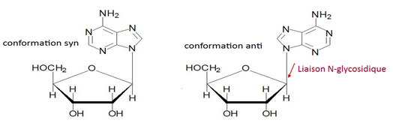

**Fig.4** Les conformations *syn* et *anti* de nucléosides

**b. La liaison phosphate-ose**

Il s’agit d’une liaison ester (phosphoester). Il y a élimination d’une molécule d’eau entre un OH de l’acide phosphorique et l’H en C5’ de la fonction alcool en 5’ de l’ose (Fig. 5)

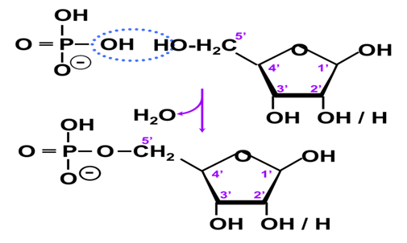

**Fig.5** Liaison acide phosphorique-sucre

**I.1.3. Nomenclature des nucléotides**

Les nucléotides à base pyrimidique, par exemple avec la base uracile, le nucléoside et le nucléotide correspondants sont appelés respectivement uridine (terminaison : idine) et acide uridylique (terminaison : idylique). L’appellation est complétée si l’ose est un désoxyribose en faisant précéder l’abréviation du nucléotide par la lettre «d» (pour désoxy).

Les nucléotides à base puriques, par exemple avec la base adénine, le nucléoside et le nucléotide correspondants sont appelés respectivement adénosine (terminaison : ine) et acide adénylique (terminaison : ylique), (Tableau.1):

**Tableau.1 Nomenclature des principaux nucléotides**

|  |  |  |  |  |  |
| --- | --- | --- | --- | --- | --- |
| **Base azoté** | **nucléoside** | **nucléotide** | **ARN** | **ADN** | **Code** |
| Adénine | Adénosine | Acide adénylique (adénylate)  (adénosine monophosphate) | AMP | dAMP | A |
| Guanine | guanosine | Acide guanylique | GMP | dGMP | G |
| Cytosine | Cytidine | Acide cytidylique | CMP | dCMP | C |
| Thymine | thymidine | Acide thymidylique | - | dTMP | T |
| Uracile | Uridine | Acide uridylique | UMP | - | U |

**I.2. Les acides nucléiques**

Les acides nucléiques sont des polymères dont l’unité de base est le nucléotide. Ces nucléotides sont reliés par des liaisons ester. Une molécule d’eau est donc éliminée entre un OH du phosphate et un H de la fonction alcool située en 3’ de l’ose. Quand le phosphate présent ses deux fonctions acide bloquées dans la formation d’ester, on parle de la liaison phosphodiester (Fig.6).

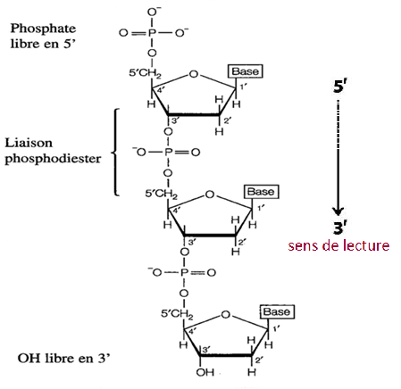

**Fig.6** Liaisons phosphodiester relient les nucléotides dans le polynucléotide d’ADN

On lit toujours un acide nucléique dans le sens de l’extrémité 5’ comportant un groupement phosphate libre vers l’extrémité 3’ qui possède un OH libre (Fig.6).

**II. L’ACIDE DESOXYRIBONUCLEIQUE (ADN)**

**II.1. Structure d’ADN**

  L’ADN contient toute l’information génétique, appelée génome, permettant le développement, le fonctionnement et la reproduction des [êtres vivants](https://fr.wikipedia.org/wiki/Organisme_(physiologie)).

Les ADN présentent plusieurs caractéristiques propres et qui les opposent aux ARN :

* L’ose : le 2’-désoxyribose (remplacé par le ribose dans l’ARN)
* Les bases : A, C, G et T. Dans les ARN, T est remplacé par U (uracile)
* Les polymères de nucléotides : la molécule d’ADN est constitué de deux chaines (ou brins) de nucléotides. Les molécules d’ARN sont le plus souvent sous forme d’un seul brin.

**II.2. Les caractéristiques des chaines d’ADN**

Elles sont au nombre de 3: antiparallèles, complémentaires et hélicoïdales

* **Antiparallèles :** les deux brins d’une molécule d’ADN sont disposés dans des directions opposées. Un brin est orienté dans une direction 5’→ 3’ et un deuxième brin orienté dans la direction opposée.
* **Complémentaires :** l’appariement des bases des deux brins d’une molécule d’ADN se fait suivant la règle de complémentarité : A apparié avec T, C apparié avec G. cette complémentarité repose sur des raisons stériques (encombrement dans l’espace) et sur la formation des liaisons hydrogène. Les liaisons hydrogènes sont formées par l’interaction entre un atome d’hydrogène et un autre atome dit électronégatif. Les liaisons hydrogènes sont au nombre de deux entre A et T et de trois entre C et G (Fig.7).

[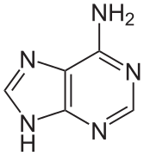](https://fr.wikipedia.org/wiki/Fichier:Adenin.svg) [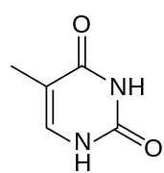](https://fr.wikipedia.org/wiki/Fichier:Thymine_skeletal.svg) [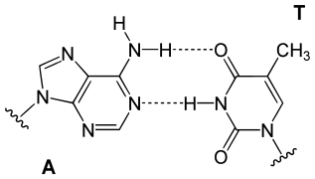](https://fr.wikipedia.org/wiki/Fichier:Base_pair_AT.svg)

[Adénine](https://fr.wikipedia.org/wiki/Ad%C3%A9nine) (**A**) [Thymine](https://fr.wikipedia.org/wiki/Thymine) (**T**) [Paire de bases](https://fr.wikipedia.org/wiki/Paire_de_bases) [**A**](https://fr.wikipedia.org/wiki/Ad%C3%A9nine)=[**T**](https://fr.wikipedia.org/wiki/Thymine)

[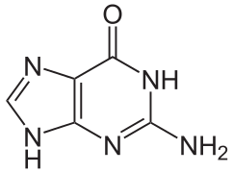](https://fr.wikipedia.org/wiki/Fichier:Guanin.svg) [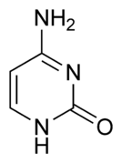](https://fr.wikipedia.org/wiki/Fichier:Cytosine_chemical_structure.png) [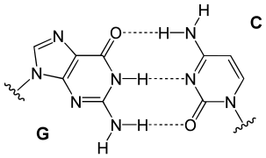](https://fr.wikipedia.org/wiki/Fichier:Base_pair_GC.svg)

[Guanine](https://fr.wikipedia.org/wiki/Guanine) (**G**) [Cytosine](https://fr.wikipedia.org/wiki/Cytosine) (**C**) [Paire de bases](https://fr.wikipedia.org/wiki/Paire_de_bases) [**G**](https://fr.wikipedia.org/wiki/Guanine)≡[**C**](https://fr.wikipedia.org/wiki/Cytosine)

**Fig.7** Appariements des bases.

* **Hélicoïdale :** dans l’espace les deux chaines présentent une configuration hélicoïdale. Elles s’enroulent autour d’un axe imaginaire pour constituer une double hélice à rotation droite ou plus exceptionnellement à rotation gauche (Fig.8).

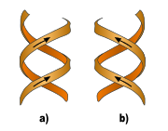

**Fig.8** Double hélice droite (a) et gauche (b).

**II.3. Les formes de l’ADN**

Il existe de nombreux conformères possibles de la double hélice d'ADN, jusqu’à maintenant présent, six formes ont été décrites (A E et Z). Les principaux sont ADN A, ADN B et ADN Z.

**L'ADN B** est la forme la plus courante de la double hélice. La forme B est une hélice droite. Un tour d'hélice a une longueur d'environ 3,4 nm et contient en moyenne 10 paires de bases, et le diamètre de l’hélice est de 2 nm. Les bases sont orientées en position anti sur les résidus de désoxyribose.

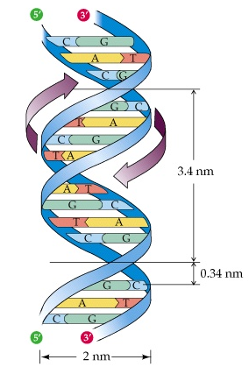

**Fig.9** Les caractéristiques de la chaine d’ADN de forme B.

**L'ADN A**s'agit d'une double hélice droite. Cette double hélice est plus large, avec un diamètre de l'ordre de 2,3 nm mais une longueur de seulement 2,8 nm pour 11 paires de bases par tour d'hélice. Les bases elles-mêmes demeurent orientées en position anti sur les résidus de désoxyribose.

**L'ADN Z** forme une double hélice à rotation gauche avec un nombre de paires de bases par tour d’hélice de 12, la longueur d’hélice est plus importent (4,5 nm) et le diamètre de l’hélice est plus petit 1,8 nm. Les bases sont enchainées avec une altération de conformation (*anti* et *syn*).

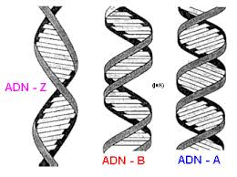

**Fig.10** Les formes de l’ADN

**II.4. Propriétés physico-chimiques de l’ADN**

Si on chauffe une solution d’ADN, à une certaine température (température de fusion), les liaisons hydrogène qui assurent la cohésion des deux brins appariés se rompent, les deux brins se séparent, en parle improprement de la fusion de l’ADN (dénaturation d’ADN). Cette dénaturation est cependant réversible dans certaines conditions, les deux brins peuvent se réassocier suivant les règles de complémentarité. La dénaturation de l’ADN s’accompagne de modifications physico-chimiques : augmentation de l’absorption dans l’UV, diminution de la viscosité et augmentation de la densité.

La température de fusion varie selon l’ADN étudié. Elle augmente lorsque le pourcentage de bases (G+C) augmente. Ceci est lié au nombre de liaisons hydrogènes possibles formées par les bases (G et C) (3 liaisons hydrogène) au lieu de (2 entre les bases A et T). la présence des bases puriques et pyrimidiques permet aux acides nucléiques (ADN et ARN) d’absorber dans l’UV à 260 nm. Les protéines absorbent un peu à 260 nm, mais surtout à 280nm. Cette absorption dans l’UV permet de doser les acides nucléiques et d’estimer la contamination par les protéines lors de la purification des acides nucléiques.

**II.4. La conformation des ADN**

**a. Les topoisomères**

* **Définition**

On appelle topoisomères deux molécules d’ADN qui présentent la même séquence de bases et qui différent uniquement par le nombre d’enlacements (Fig.10), c’est-à-dire le nombre de tours que fait l’un des brins autour de l’autre brin.

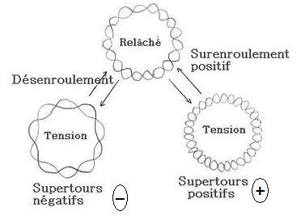

**Fig.11** Les topoisomères d’une molécule d’ADN circulaire.

* **Les différents états des topoisomères**

Le surenroulement de l'ADN résulte de la présence de supertours (superenroulements) positifs (dans le sens de la double hélice) ou négatifs (dans le sens inverse) sur une double hélice d'ADN

Le superenroulement de l’ADN a des conséquences importantes :

* Il permet de rendre plus compact et diminuer ainsi le volume occupé dans la cellule.
* Ces modifications du degré d’enroulement de la double hélice d’ADN influencent les interactions de l’ADN avec d’autres molécules (protéines par exemple et Enzymes)

**b. Les topoisomérases**

Les topoisomérases sont des enzymes qui modifient le nombre d’enlacements. Elles sont donc capables d’augmenter ou de diminuer le nombre de supertours dans les molécules d’ADN double brin.

On distingue deux grands types de topoisomérases (Fig.12):

* **Les topoisomérases I** sont capables de couper transitoirement et de ressouder un seul brin d’ADN double brin. **Les topoisomérases II** coupent d’une manière transitoire les deux brins de l’ADN, puis les ressouder. Cette enzyme permet de désenrouler l’ADN :

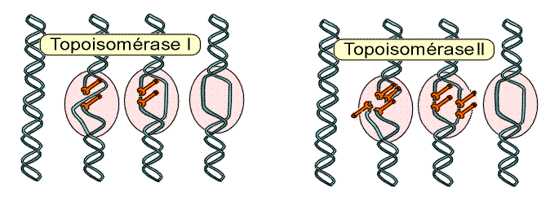

**Fig.12** Modes d’action des topoisomérases sur la double hélice d’ADN

Les topoisomérases des deux types ont été mises en évidence chez les procaryotes et les eucaryotes leurs importance est capitale dans la réplication et la transcription de l’ADN. Ces enzymes sont également la cible d’agents médicamenteux, soit par exemple les antibactériens de la classe des quinolones qui inhibent les gyrases bactériennes ou les anticancéreux qui agit sur les topoisomérases.

**III. LES NUCLEOSOMES ET LES CHROMOSOMES**

Dans les cellules eucaryotes, la molécule d’ADN nucléaire est fortement associée à des protéines pour constituer la chromatine. L’image la plus classique est celle du collier de perles. La molécule d’ADN relie les «perles» qui sont des complexes protéines-ADN appelés nucléosomes. Le nucléosome contient environ 200 paire de bases d’ADN associées à des protéines appelées histones. Les histones sont des protéines de petit poids moléculaires riches en acides aminées basiques. Dans un nucléosome, elles sont au nombre de 8 avec deux exemplaires de chacune des histones : H2A H2B, H3 et H4. Au niveau d’un nucléosome, l’ADN (200 pb) est donc associée à un octamère (huit protéines) d’histone. L’histone H1 n’appartient pas au nucléosome, mais interviendrait dans le contacte entre deux nucléosomes (Fig.13).

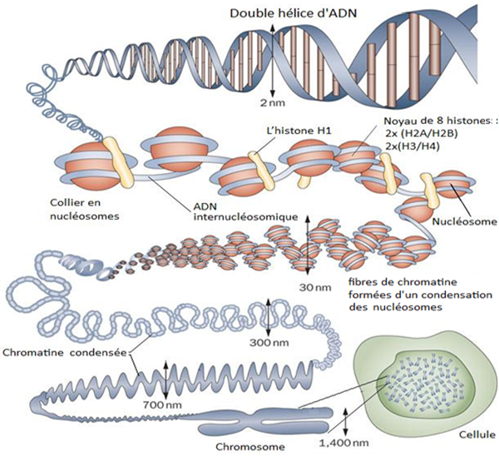

**Fig.13** Organisation des chromosomes, structure des nucléosomes et des histones.